Путь в Промвышивку
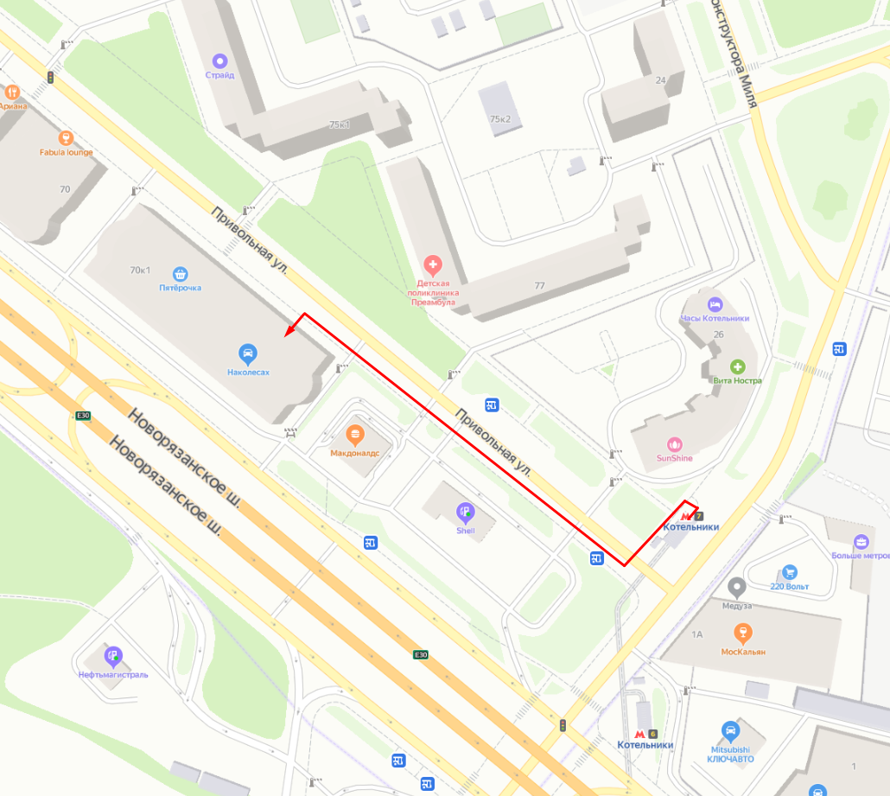
Мы находимся на станции метро «Котельники» (фиолетовая ветка, конечная станция снизу справа). Вам требуется выход из последнего вагона от центра (к улице Маршала Полубоярова и городу Люберцы).
Поднимаетесь по эскалатору, проходите стеклянные двери, поворачиваете направо. Идёте по длинному подземному переходу до выхода на ул. Привольная (выход №7).
Поднимаетесь наверх, поворачиваете налево и переходите дорогу. Отсюда уже видно заправку Shell, а за ней - здание с короной на крыше. Мы находимся в этом здании.
Проходите мимо заправки, потом мимо Макдональдса, подходите к нашему зданию со стороны Привольной улицы. Вход к нам рядом с вывеской "Анализы, УЗИ", чёрная дверь. Нажимаете на домофоне кнопку 11.
+7 (495) 722-95-05, +7 (963) 781-35-55

